Presseinformation – Vorsicht bei Kauf von Importen über Anbieter
Velux empfiehlt, auf Verbundsicherheitsglas zu achten
So vermeiden Handwerksbetriebe Haftungsrisiken
Hamburg, August 2025. Von Anbietern aus dem Ausland importierte und online in Deutschland vertriebene Velux Dachfenster entsprechen nicht zwangsläufig den von der Musterbauordnung geforderten und durch die DIN definierten Sicherheitsstandards. Der Dachfensterhersteller empfiehlt, nur Modelle mit Verbundsicherheitsglas zu verkaufen und einzubauen. Andernfalls sollte die Kundschaft entsprechend informiert werden, um Haftungsrisiken im Schadensfall auszuschließen.
Bei Einbausituationen in Wohn- und Arbeitsbereichen ist in Deutschland für Dachfenster nach Musterbauordnung und DIN 18008 Verbundsicherheitsglas (VSG) immer erforderlich. Es handelt sich hierbei um Überkopfverglasungen, unter denen sich Personen aufhalten. Diese müssen aus Sicherheitsgründen VSG auf der Innenseite aufweisen.
Alle Dachfenster von Velux, die über den offiziellen deutschen Vertrieb erhältlich sind, erfüllen die geltenden DIN-Normen – einschließlich der Anforderungen an Sicherheitsverglasung – und enthalten Verbundsicherheitsglas (VSG). Bei aus dem Ausland durch Anbieter importierten und online vertriebenen Velux Dachfenstern ist dies nicht bei allen Modellen garantiert. In Europa gelten je nach Land unterschiedliche Bauvorschriften und Normen, so dass ein Fenster, das z. B. in einem Nachbarland alle Anforderungen erfüllt, nicht den Vorgaben der DIN für Überkopfverglasungen entspricht. Velux Fenster, die auf der Innenseite kein Verbundsicherheitsglas (VSG) enthalten, erkennt man an den Verglasungskennziffern 50, 51, 61 und 64.
Handwerksbetriebe sollten ihrer Kundschaft immer, wie laut DIN vorgesehen, Dachfenster mit VSG empfehlen. Aufgrund des häufig günstigeren Preises ist nicht auszuschließen, dass diese trotzdem drauf besteht, Modelle mit Einscheiben-Sicherheitsglas (ESG) bzw. ohne VSG zu verwenden. In solchen Fällen empfiehlt Velux dem Handwerksbetrieb, sich seinen Hinweis, dass der Einbau solcher Dachfenster ohne VSG innen nicht den Vorgaben der DIN entspricht, schriftlich bestätigen zu lassen. Nur so ist sichergestellt, dass er später nicht für Personen- oder Sachschäden in die Haftung genommen werden kann.

Bildunterschrift

[Foto: velux_vsg_innen_10161108]
Bei Einbausituationen in Wohn- und Arbeitsbereichen ist in Deutschland für Dachfenster nach Musterbauordnung und DIN 18008 Verbundsicherheitsglas (VSG) immer erforderlich. Es handelt sich hierbei um Überkopfverglasungen, unter denen sich Personen aufhalten. Diese müssen aus Sicherheitsgründen VSG auf der Innenseite aufweisen.
Foto: Velux
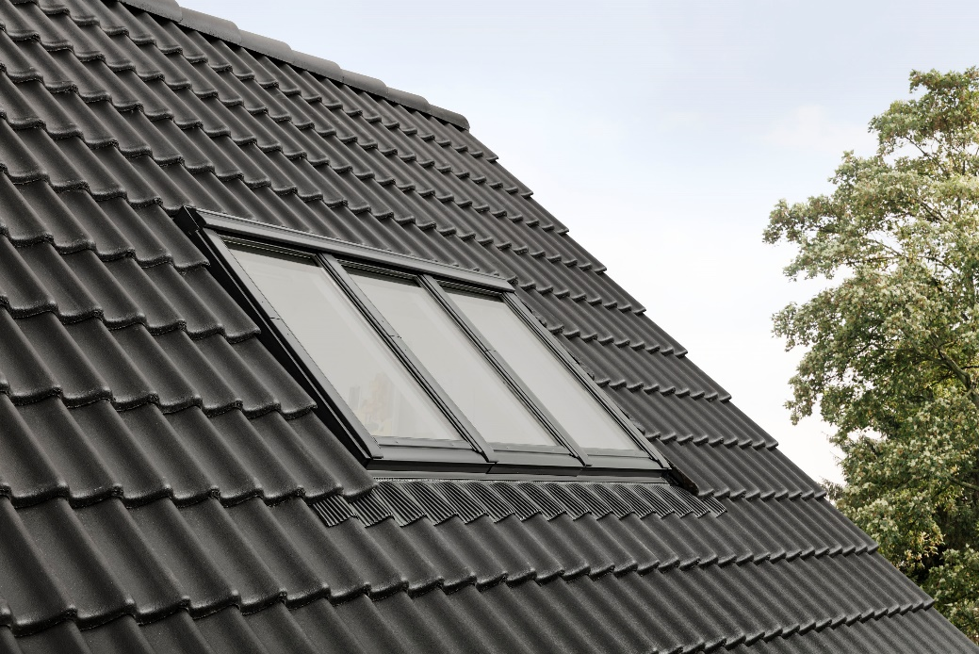
[Foto: velux_3_in_1_137094-627271]
Velux empfiehlt, nur Dachfenster mit Verbundsicherheitsglas zu verkaufen und einzubauen. Andernfalls sollte die Kundschaft entsprechend informiert werden, um Haftungsrisiken im Schadensfall auszuschließen.
Foto: Velux

Über die Velux Deutschland GmbH
Die Velux Deutschland GmbH mit Sitz in Hamburg ist ein Unternehmen der internationalen Velux Gruppe. Der weltweit größte Hersteller von Dachfenstern verfolgt die Vision, mit Hilfe von Tageslicht und frischer Luft bessere Lebensbedingungen unter dem Dach zu schaffen und mit innovativen Konzepten die Architektur der Zukunft nachhaltig zu gestalten. International ist die Gruppe mit ca. 11.000 Mitarbeiter:innen in über 38 Ländern vertreten. In Deutschland beschäftigt Velux in Produktion und Vertrieb über 1.500 Mitarbeiter:innen. Neben Dachfenstern und vielfältigen Dachfensterkombinationen für geneigte und flache Dächer umfasst die Produktpalette unter anderem Sonnen- und Hitzeschutzprodukte sowie Zubehör für den Fenstereinbau. Smart-Home-Lösungen und automatisierte Systeme tragen zu einem gesunden Raumklima bei und steigern den Wohnkomfort. Mit Velux Commercial bietet ein eigener Unternehmensbereich Tageslicht-Lösungen speziell für gewerbliche, öffentliche und industrielle Gebäude.
Im Rahmen ihrer Nachhaltigkeitsstrategie hat sich die Velux Gruppe verpflichtet, zukünftige CO₂-Emissionen im Einklang mit dem 1,5°C-Ziel des Pariser Klimaschutz-Übereinkommens deutlich zu reduzieren und bis 2041 lebenslang klimaneutral zu werden. Dies realisiert sie gemeinsam mit dem WWF durch internationale Waldprojekte, die alle seit Gründung im Jahr 1941 verursachten CO₂-Emissionen binden werden.

Weitere Informationen unter www.velux.de.
Pressetexte sowie druckfähiges Bildmaterial u.v.m. stehen im Velux Presseforum unter www.velux.de/presse zum Download bereit.
Kontakt Presse:
Velux Deutschland GmbH  Leitung Public Relations  Maik Seete  Gazellenkamp 168  22502 Hamburg  Tel.: +49 (040) 5 47 07-4 66  Mail: maik.seete@velux.com | FAKTOR 3 AG  Velux Presseagentur  Oliver Williges  Kattunbleiche 35  22041 Hamburg  Tel.: +49 (040) 67 94 46-109  Mail: velux@faktor3.de

